

**中原云商招标采购电子交易平台**

**保证金操作手册（招标人）**

目 录

一、 保证金子账号生成 2

1.1、 保证金子账号生成 2

二、 保证金查询 2

2.1、保证金数目查询 2

2.2、保证金明细查询 3

三、 保证金退款 3

3.1、保证金退款 3

3.1、保证金退款明细查询 4

# 保证金子账号生成

## 保证金子账号生成

在公告页面选择保证金收费方式，以物资处置-竞价为例，如下图。

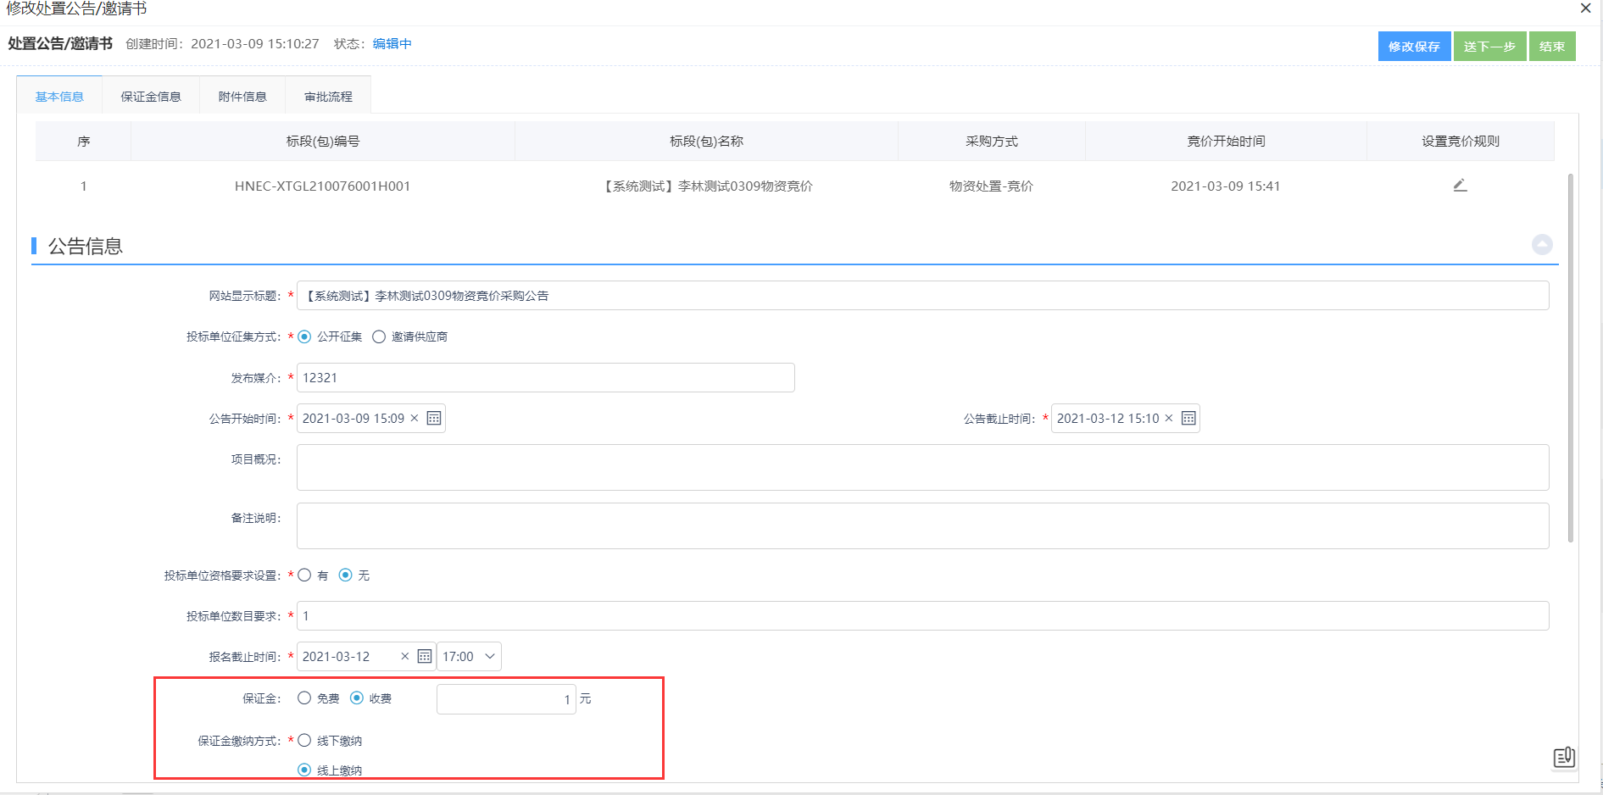

若选择“线下缴纳”，则无需生成保证金子账号

若选择“线上缴纳”，则必须生成保证金子账号，否则无法进行下一步。

选择保证金信息栏目点击“生成子账号”即可。

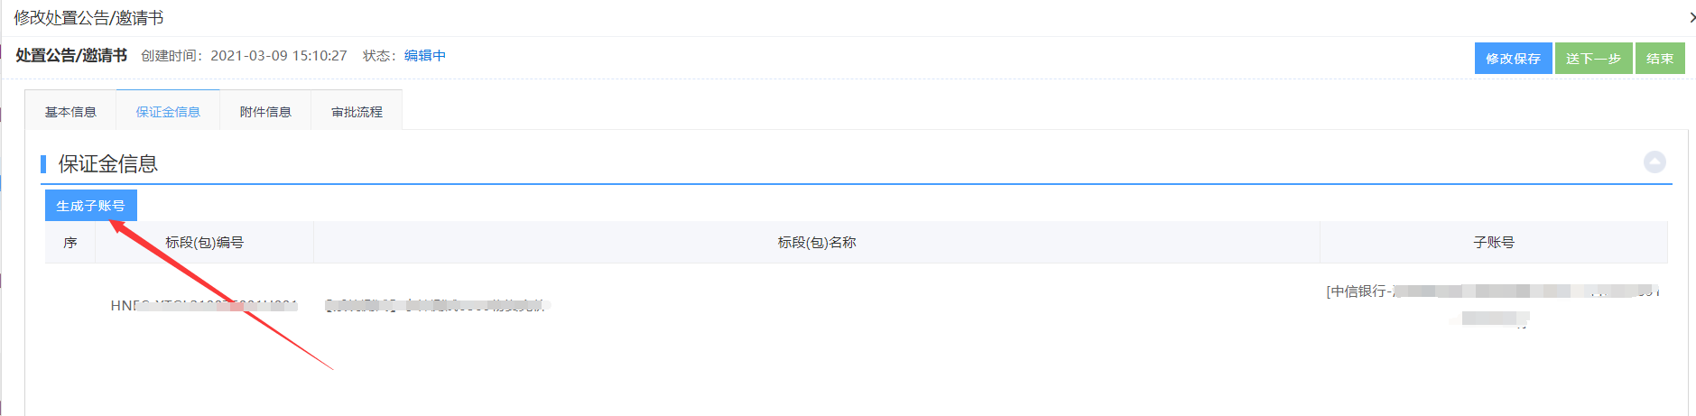

# 保证金查询

## 2.1、保证金数目查询

选择财务管理—保证金管理—保证金查询，找到对应标段点击“数目”查询，查询成功后，显示缴纳情况：是否大于3家缴纳保证金。

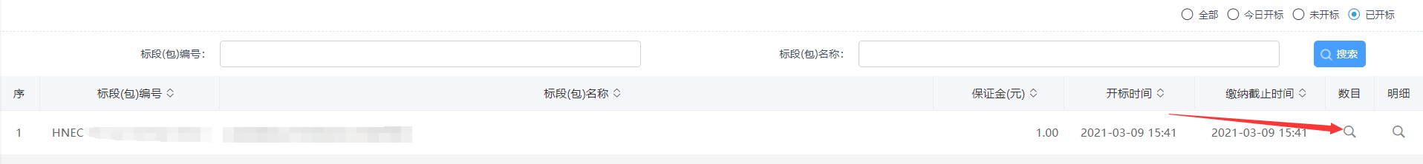

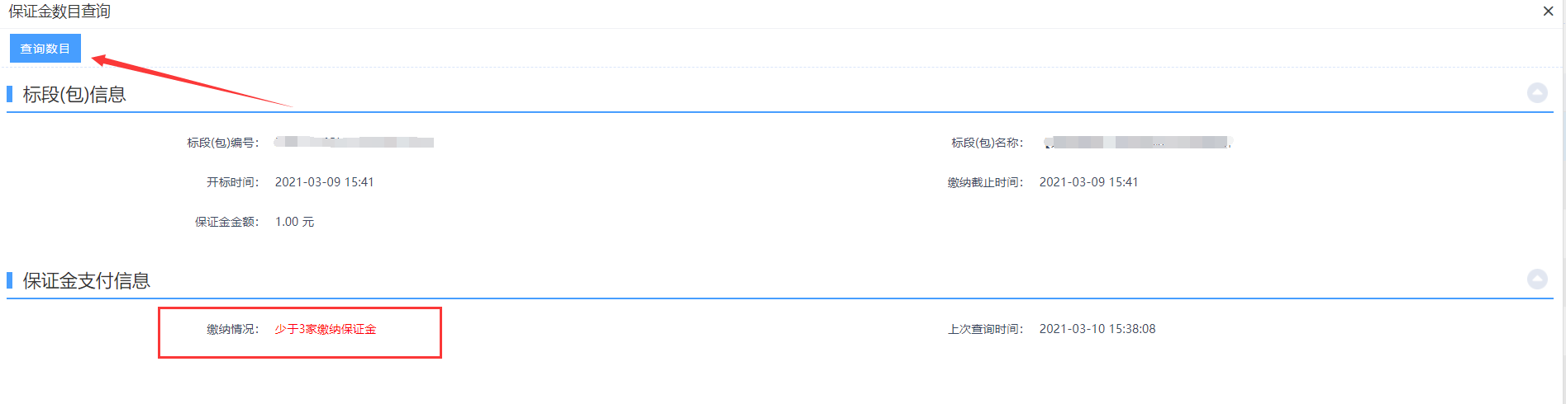

## 2.2、保证金明细查询

开标时间到后，即可进行保证金明细查询，选择财务管理—保证金管理—保证金查询，找到对应标段点击“明细”查询，查询成功后显示所有投标单位的缴纳情况，如下图。

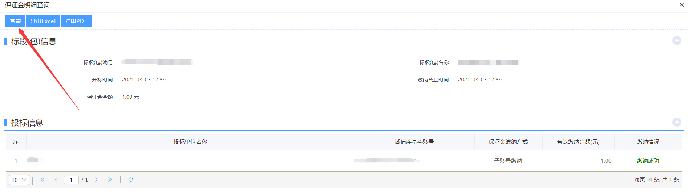

# 保证金退款

## 3.1、保证金退款

项目结束后，即可由采购人发起退款申请，选择财务管理—保证金管理—保证金退款，点击“新增退款申请”。

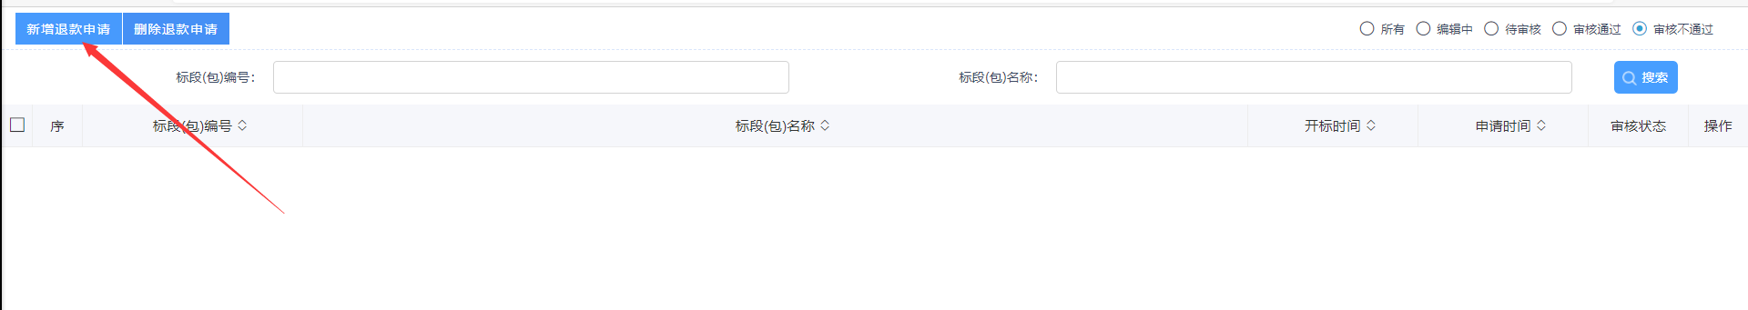

选择对应标段点击确定。

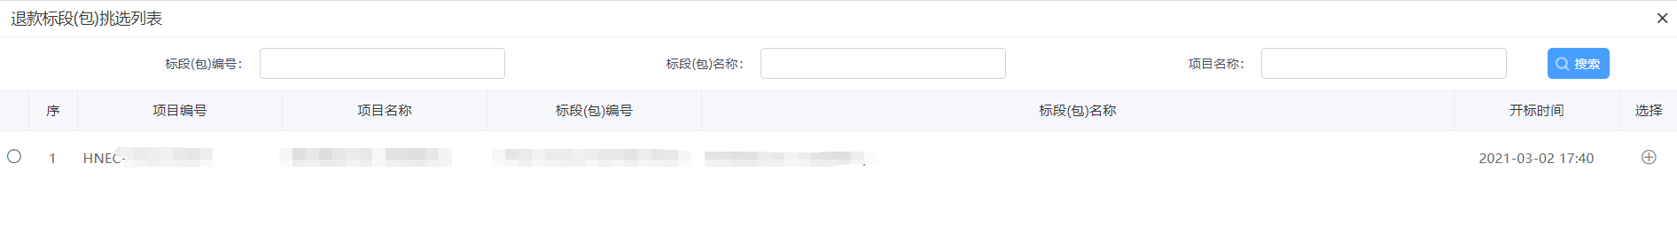

填写退款原因，选择退款方式后即可送下一步审核，或送发起人退款，审核完成即可。

## 3.1、保证金退款明细查询

保证金退款审核通过后，可以点击页面上的“退款明细”。

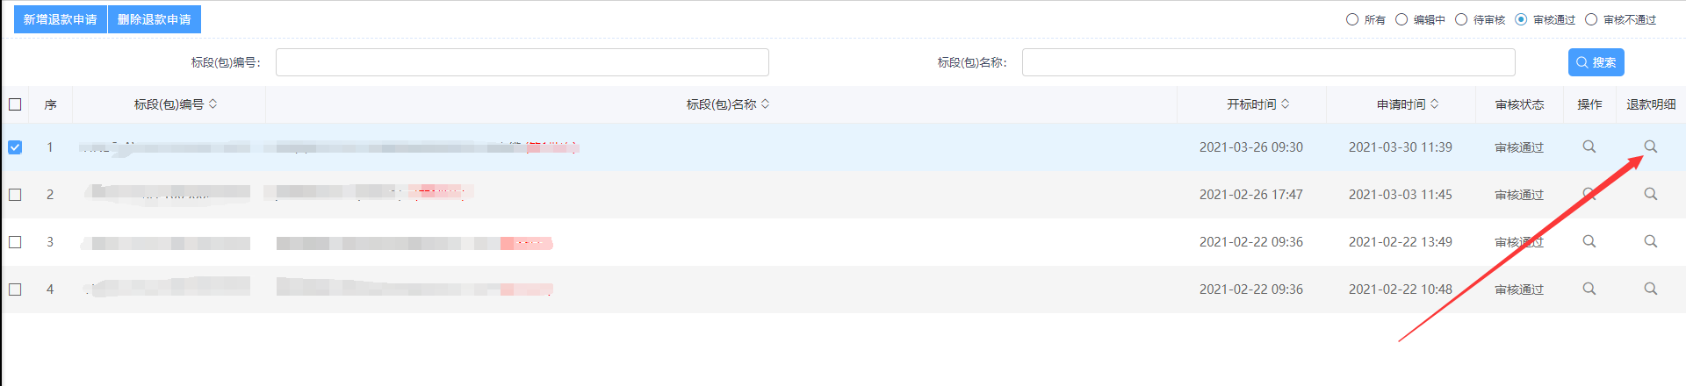

点击左上角“查询退款结果”即可查看本批次即历史退款信息。

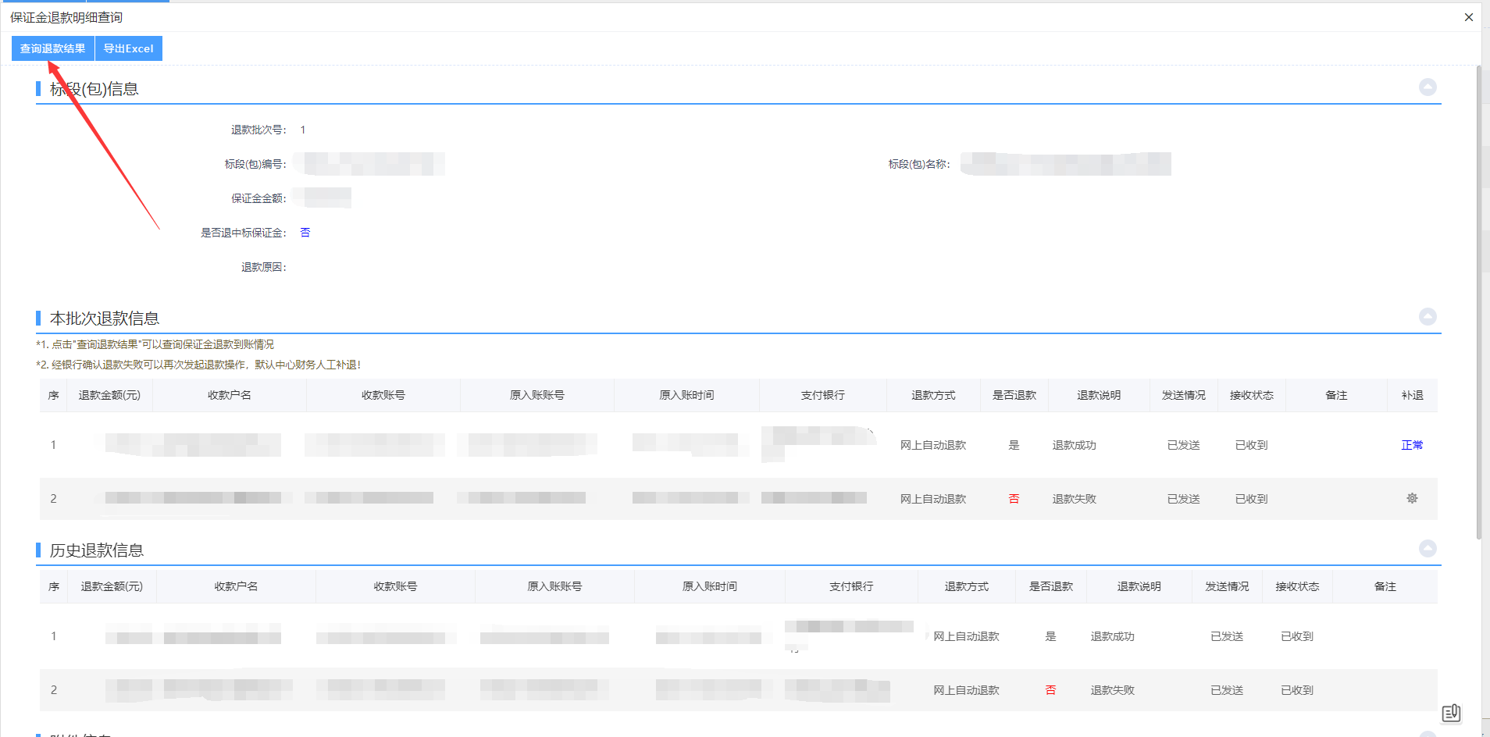

若退款失败，请与平台工作人员联系，以便确认失败原因。